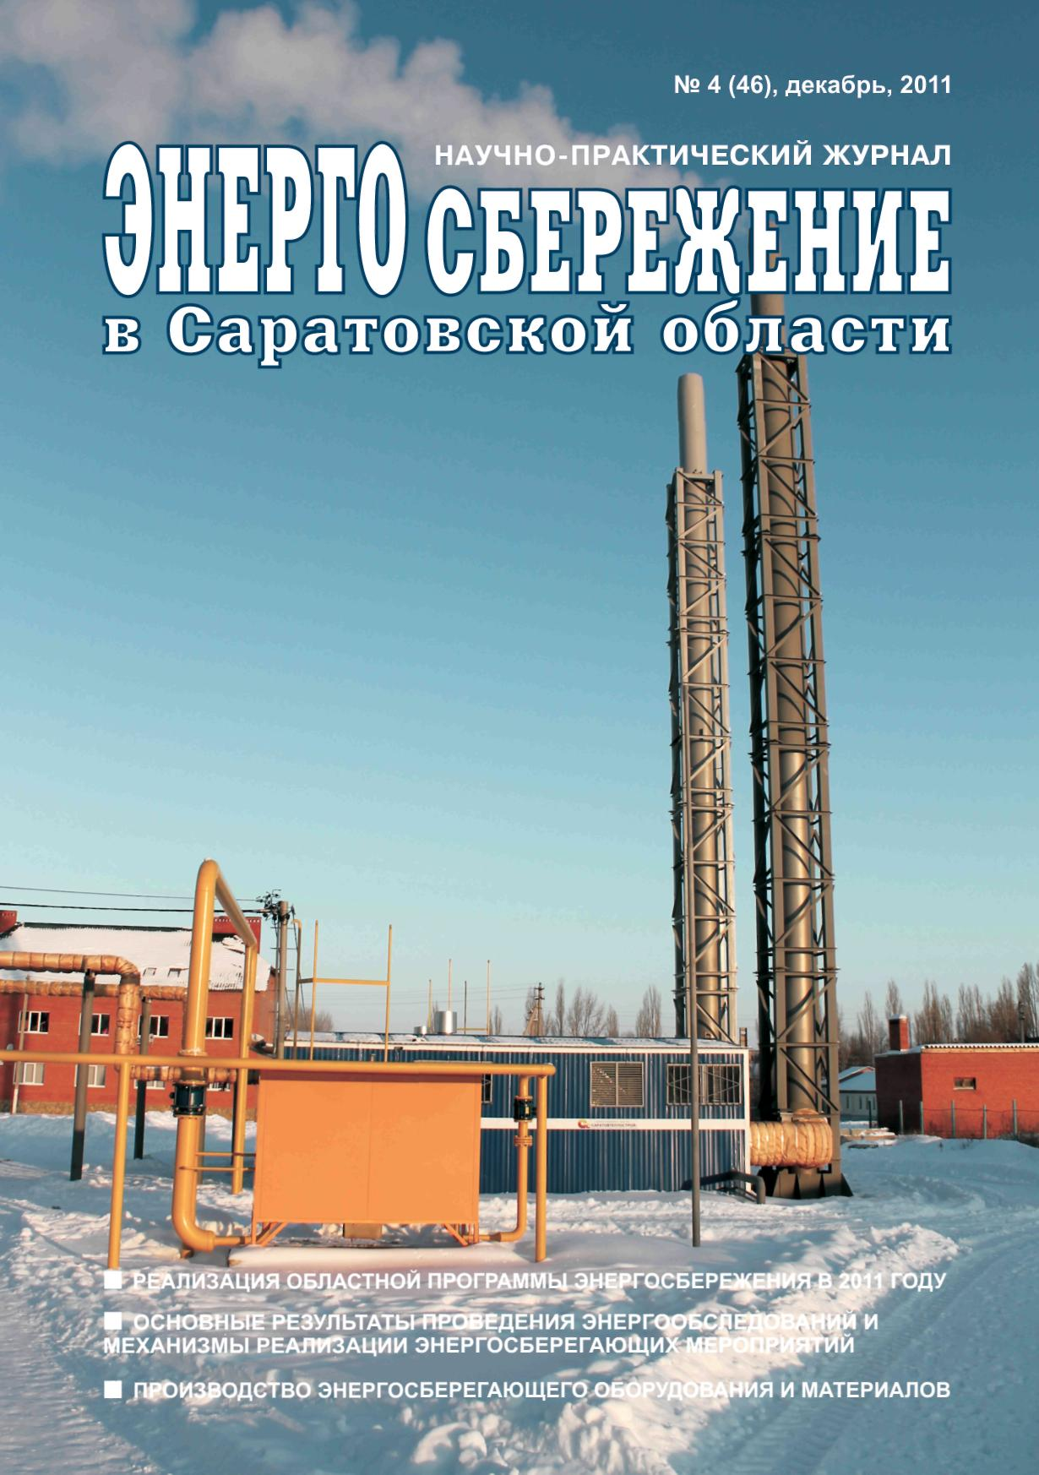
Уважаемые читатели!

Открыта подписка на научно-практический журнал
«Энергосбережение в Саратовской области» на 2013 год!

ГАУ «Агентство энергосбережения» Саратовской области на протяжении 12 лет
в рамках выполнения Государственного задания Министерства строительства
и ЖКХ области издает научно-практический журнал «Энергосбережение в
Саратовской области», в котором освещаются вопросы экономики энергосбережения и тарифообразования в различных отраслях, развитие строительного, жилищно-коммунального, топливно-энергетического комплексов, проблемы и перспективы внедрения энергоэффективного оборудования, новейшие энергоэффективные технологии и оборудование в области энергосбережения.
Периодичность издания – ежеквартально (4 номера в год), 48 страниц полноцвет, тираж от 400 экземпляров.
Подпишись, оплатив счет:

ГАУ «Агентство энергосбережения» Саратовской области
Адрес: 410005, г. Саратов, ул. им. Пугачева Е.И., д. 147/151, оф. 601
тел.: (8452) 29-17-34, 48-60-21ф.
Сайт: www.aes-saratov.ru электронная почта: info@aes-saratov.ru

Образец заполнения платежного поручения
Получатель  ИНН 6450038809 КПП 645201001  ГАУ "Агентство энергосбережения" Саратовской области | Сч. № | 40603810756020100008
Банк получателя  Саратовское ОСБ № 8622 г. Саратов | БИК  Сч. № | 046311649  30101810500000000649

СЧЕТ № 130 от «08» октября 2012 г.

Плательщик:

Адрес:
№ | Наименование товара | Единица  изме-  рения | Количество | Цена | Сумма
 | Научно-практический журнал «Энергосбережение в Саратовской области» 4 номера | к-т | 1 | 1000 | 1000
 |  |  |  | Итого: | 1000
 |  |  |  | В том числе
 |  |  |  | НДС 18%: | 152,54

Всего на сумму:
Одна тысяча рублей

Руководитель предприятия_________________________________(Федечкин В.А.)

